

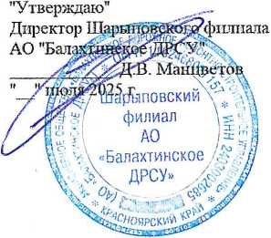

Схема организации движения и ограждения мест производства краткосрочных работ, выполняемых на полосе движения двух попосноц дороги в границах населенного пункта. Пропуск транспортных средств встречных направлений по одной полосе с помощью регулировщиков.

На объекте: Выполнение работ по текущему ремонту участков автомобильных дорог общего пользования местного значения ул. Горьково на территории городского округа города

Шарыпово

Наименование организации: Шарыповский филиал АО "Балахтннское ДРСУ"

Вид и характер работ: Дорожные работы, восстановление покрытия, восстановление рабочего слоя.

Сроки выполнения работ: с 03.07.2025 по 28.07.2025 г.

Ответственный за проведение дорожных работ: га. инженер И С. Шкарпетов

Телефон: 8-923-349-9.1-16

Составитель схемы (должность): Инжененр ППО

Фамилия: Каражакова Н.А.

Телефон: 83915321719

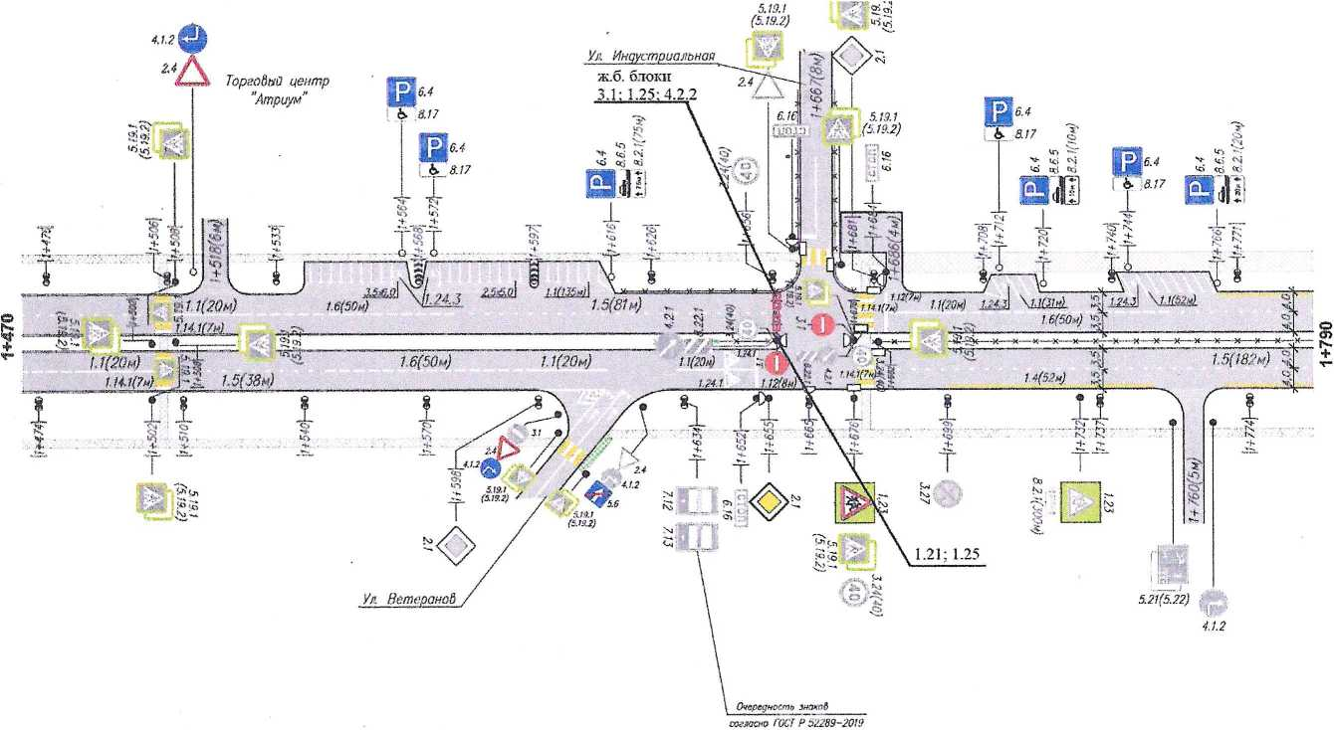

Схема организации движения и ограждения мест производства краткосрочных работ, выполняемых на полосе движения двух полосноц дороги в границах населенного пункта. Пропуск транспортных средст встречных направлений по одной полосе с помощью регулировщиков.

На объекте: Выполнение работ по текущему ремонту участков автомобильных дорог общего пользования местного значения ул. Горько во на территории городского округа города

Шарыпово

Наименование организации: Шарыповский филиал АО "Балахтпнское ДРСУ"

Вид и характер работ: Дорожные работы, восстановление покрытия, восстановление рабочего слоя.

Сроки выполнения работ: с 03.07.2025 по 28.07.2025 г.

Ответственный за проведение дорожных работ: гл. инженер И.С. Шкарпетов Телефон: 8-923-349-91-16

Составитель схемы (должность): Инжененр ППО Фамилия: Каражакова Н.А,

Телефон: 83915321719

